Интерактивный конструктор документов для сопровождения детей с ОВЗ «Кадры - Службы - Дети»

Программа для ведения документации в ДОУ
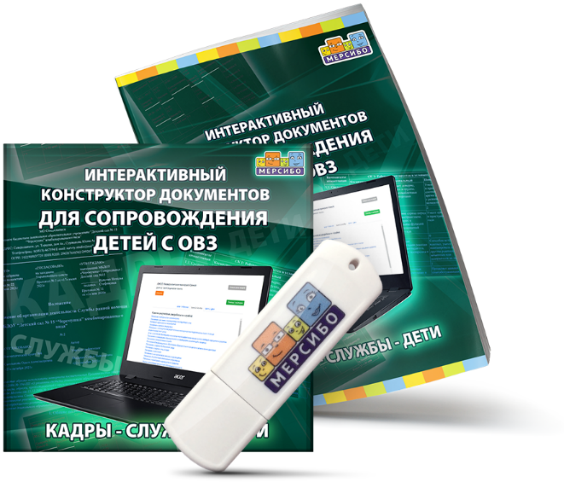
Интерактивный конструктор документов позволяет оперативно провести самоаудит документов, подготовить недостающие документы с учетом специфики специализации учреждения и актуальной правовой базы, а также документально оформить наиболее частые ситуации: найм сотрудника, прием детей с различными нарушениями, оформление различных положений и так далее.
Основные задачи Конструктора:
- спроектировать локальный акт (договор, инструкцию, положение и др.),
- уточнить структуру документа, адаптировать к условиям конкретного учреждения,
- произвести калькуляцию временных затрат на реализацию тех или иных услуг и видов,
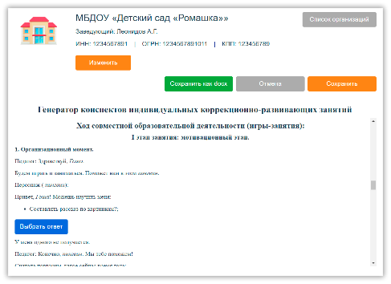
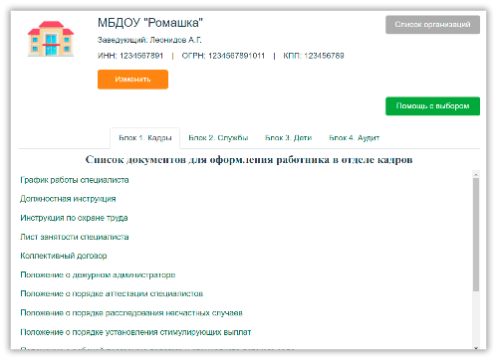
- 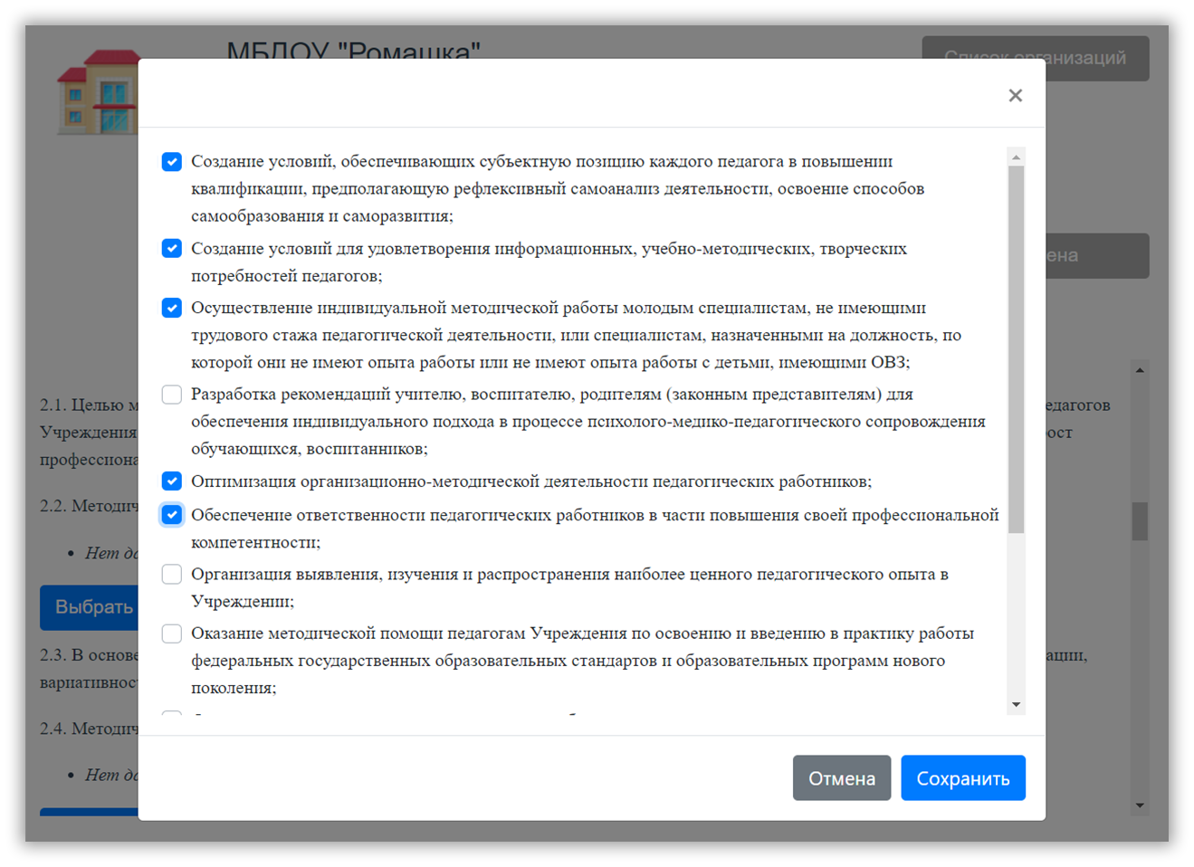сэкономить время при ведении документации.

В Конструкторе можно сделать 150 документов необходимых при работе с детьми с ОВЗ, заполнить их в соответствии с особенностями организации: кадров, структуры организации, состава детей и других особенностей.

Конструктор соответствует документам актуальной нормативной базы, оперирует утвержденными или рекомендованными документами министерств и департаментов федерального и регионального уровней.
Конструктор предназначен для руководителей учреждений: заведующих ДОО и директоров СОШ, методистов по коррекционно-развивающему направлению работы и инклюзивному образованию, старших воспитателей детских садов и других.
Подробная информация на сайте https://mersibo.ru/shop

Заказ версии
Позвоните по тел. 8 (800) 775-47-36 (звонок бесплатный) или напишите на alicebondar@mersibo.ru. Наш сайт – mersibo.ru

